《机械制图与CAD》复习题（专升本）
一、选择题
1、根据主、俯视图选择正确的左视图（ ）
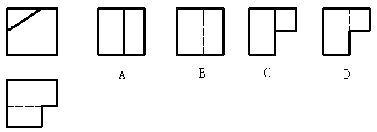
2、哪一个剖切后的螺纹通孔画得正确？（ ）
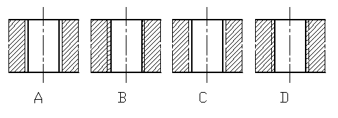！
3、已知一立体的主视图和俯视图，关于它的左视图，哪一种判断是正确的？（ ）
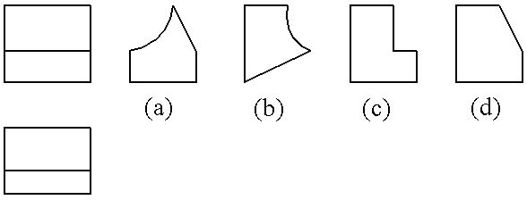
A．只有（a）、（b）正确 B．只有（c）、（d）正确
C．都正确 D．都错
4、这里四组图都是移出剖面的画法，哪一种画得正确？（ ）
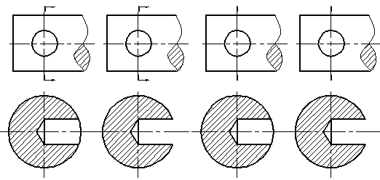
A B C D
5、GB规定图纸的基本幅面是（ ）
A．4种 B．5种 C．6种 D．7种
6、下面图样中尺寸标注正确的一组是（ ）
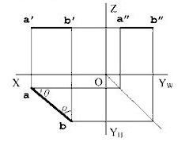
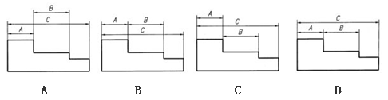
7、对应下图表示的投影面平行线的三面投影图，下列描述不正确的是（ ）
A.直线AB为水平线
B．ab等于直线段AB的实际长度
C．与直线AB垂直的投影轴是OZ轴
D.水平投影能反映直线AB与V面，H面的夹角。
8.已知带有圆柱孔的球体的四组投影，正确的画法是图（ ）
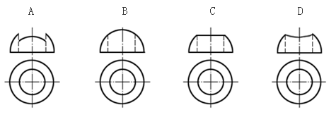
9、已知物体的主、俯视图，正确的左视图是（ ）
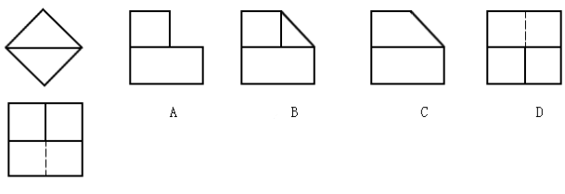
10、平面与圆球面相交，其截交线是（ ）
A．圆 B．直线 C．双曲线 D．椭圆
11、下列落在基本立体正面、侧面及水平投影可见区域面上A的投影，哪一种作图方法是正确的？（ ）
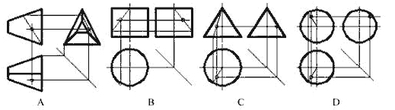
12、下列五组视图中，正确的两组是（ ）
A ab B cd C de D ae
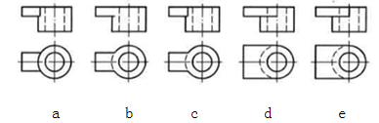
13、正确的A—A断面图是（ ）
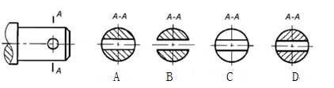
14、关于螺杆与螺孔装配图的画法，哪一种是正确的（ ）
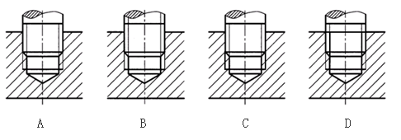

二、给下面的组合体标注尺寸（尺寸数值按1：1从图中直接量取，并取整数）

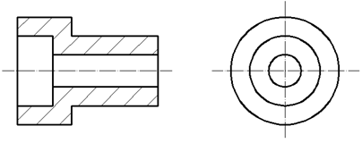
.
三、补画组合体的左视图
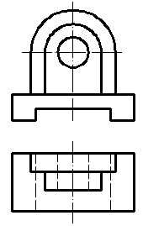

四、补画组合体的主视图
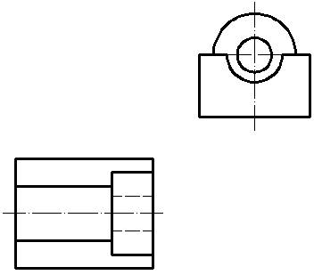
五、补画下面视图中所缺的图线
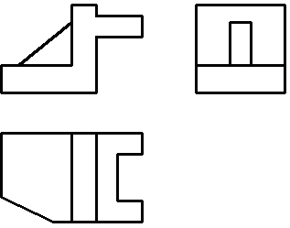
六、作全剖的左视图
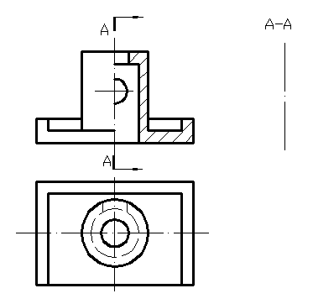
七、直线投影
1、补画直线的第三面投影，并判断其相对投影面的位置。
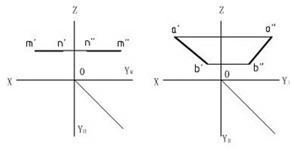
MN是 线 AB是 线
2、判断并填写两直线的相对位置
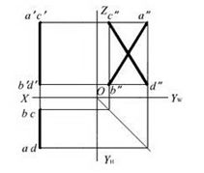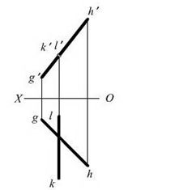
AB、CD
KL、GH
八、尺寸标注。（标注组合体的尺寸，尺寸数值按1:1从图中量取，并取整数，直接标注图上）
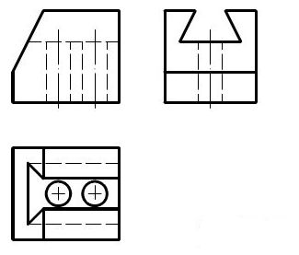

九、作图题
1、点D属于平面ABC，求其另一投影。
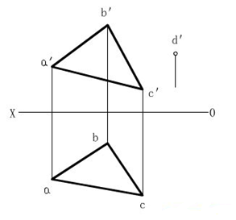
2.参照立体图，补画俯视图。
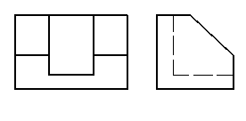
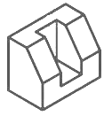

3.求作立体表面上点的另两面投影。
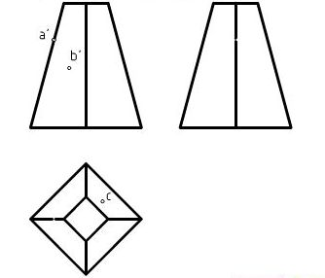
4． 根据两视图，补画左视图。
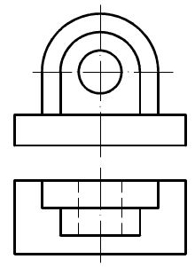
5．完成球被切割后所形成的形体的俯视图并补画左视图。
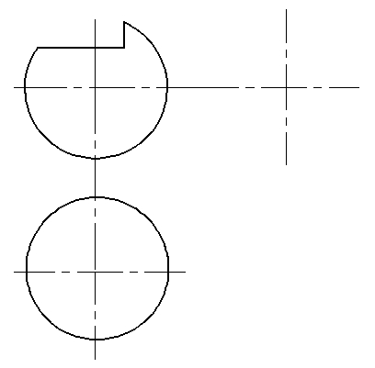

6．根据物体的主、俯视图，画出全剖的左视图。

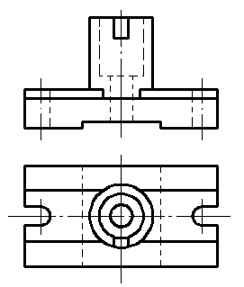

参考答案
一、选择题
1．D 2．B 3．C 4．A
5.B 6.D 7.D 8.C 9.C
10.A 11.C 12、B 13.A 14.A
二、略
三、略
四、略
五、略
六、略
七、略
八、略
九、略

